今日动态 2024.10.14

**晨间来园篇：**

今天早上来园，孩子们能够自主入园进入班级，个别小朋友有情绪起伏也能跟着班级小伙伴一起进入教室。孩子们进入班级后能够自主签到、放水杯和进行区域计划。

**区域游戏篇：**

本周区域活动孩子们已经慢慢进入专注状态，孩子们能够按照自主选择的区域进行游戏。

|  |  |  |
| --- | --- | --- |
|  |  |  |
| 阅读区：绘本阅读 | 益智区：找座位、七巧板 | 科探区：三维棋 |
|  |  |  |
| 万能工匠：秋千 | 地面建构：城堡 | 桌面建构区：乐高积木 |

**集体活动篇：综合《常州特产》**

特产指某地特有的或特别著名的产品，有历史和文化内涵。常州主要特产有大麻糕 、三鲜馄饨、东坡肉、酒酿元宵、 蟹壳黄、萝卜干、芝麻糖等；还有一些工艺产品，如：梳篦、砖刻屏、景泰蓝掐丝工艺画、乱针绣、中国彩绒画、留青竹刻等。对于幼儿园的孩子来说，这些特产中食品类接触的比较多，对于工艺产品则几乎不了解。根据中班孩子的特点，此次活动主要让孩子了解常州的常见的主要特产。

**程梓轩、季千予、王兴诚、衣佳欢、董奂廷、粱礼煊、徐菲梵、蔡铭豪、贾依依、黄铭宇、夏我杺、邢锦、张雨歆、龚奕欣、靳一哲、肖茗皓、何安瑾、李若伊、陈语垚、蔡铭泽、卢文汐、吴颀**小朋友能初步了解常州的主要特产，感受做为常州人的自豪感，愿意在同伴面前大方地介绍常州的一些特产，并能仔细倾听同伴讲述。

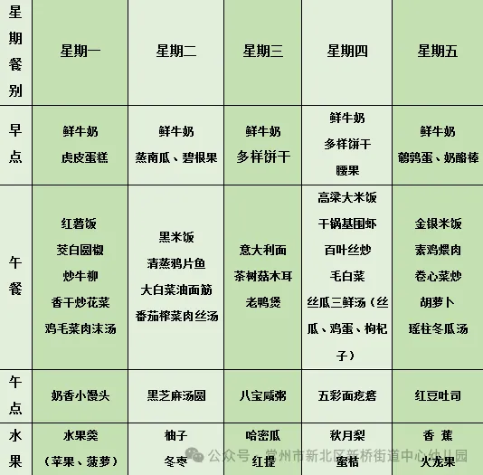**生活活动篇：**

1.点心情况

今天的上午点心是牛奶、虎皮蛋糕，下午点心是奶香小馒头和水果。

2.午餐情况

午餐是红薯饭、茭白圆椒炒牛柳、香干炒花菜和鸡毛菜肉末汤。孩子们现在能够预估自己的饭量，根据自己的情况调整盛饭量，并且能够安静有序地吃完自己的饭菜。

吃完午餐后小朋友们能够安静地玩区域游戏，之后我们一起在园内进行了饭后散步活动，孩子们在散步过程中玩了做相反的游戏，孩子们在游戏中提高了专注力。

3.午睡情况

今天大部分小朋友都在12：40前入睡，个别孩子在老师的陪伴下稍晚入睡，**卢文汐、蔡铭豪**未能入睡。

**家长寄语：**

1．气温渐变，温差较大，孩子们的体质较弱，免疫力又不强，容易感冒🤒，也容易患上各种传染性疾病，为了孩子的健康，要注意增减衣服防止着凉。

2．亲子游活动信息已发送，请各位家长自主报名并将名单发给老师！

3. 动态上的照片，仅作为老师观察时的随拍，并不是所有孩子的照片都会呈现，家长可重点关注孩子的各项能力发展情况。